一、无房支取
1、在任意浏览器搜索“北京住房公积金网”，网址：http://gjj.beijing.gov.cn/web/index/index.html。
2、右侧选择“个人网上业务平台”。
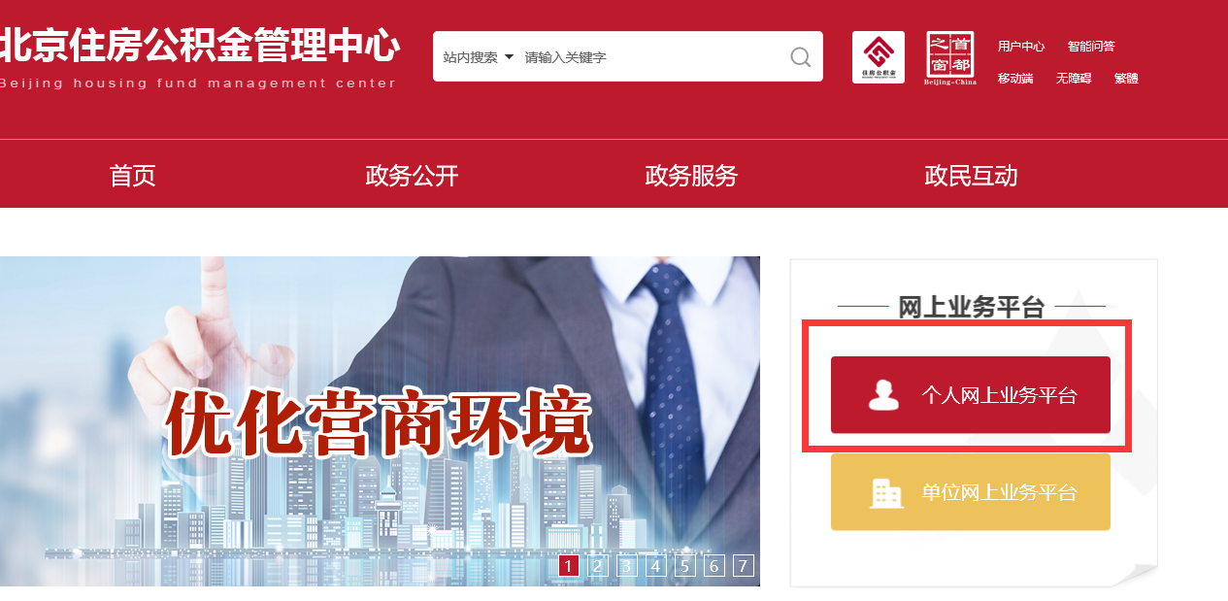
3、选择“个人网上业务平台（北京中心）”。
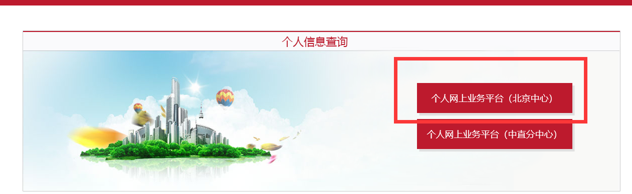
4、点击“北京市统一身份认证平台登录”
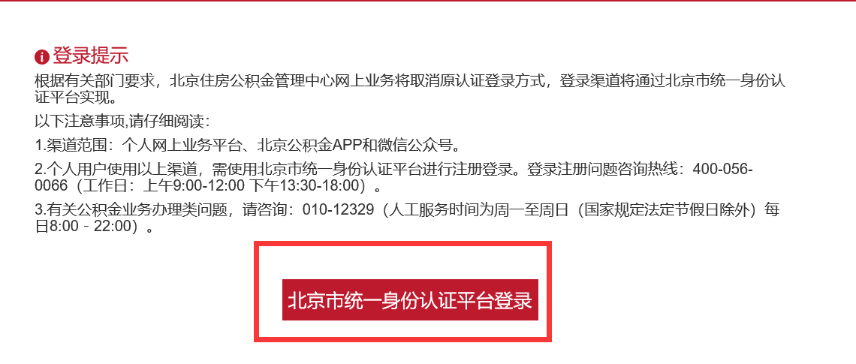
如果没有注册过系统，点击”立即注册”，按流程完成注册
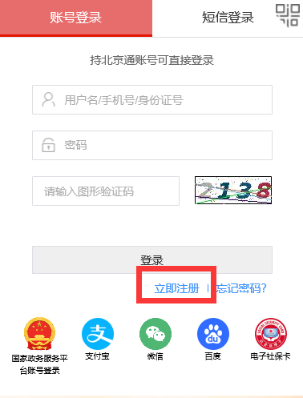
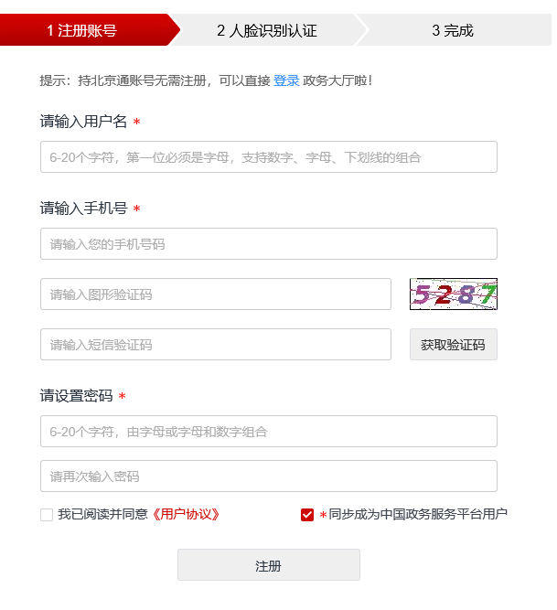
5、账号登录或短信登录系统。
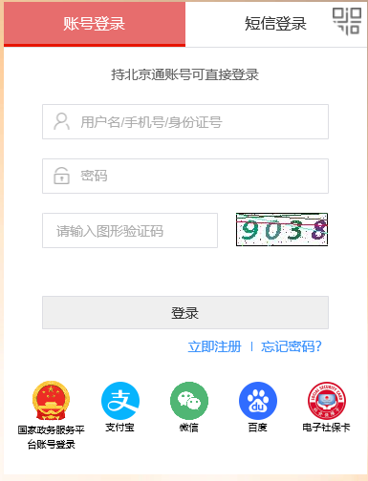
6、进入系统后，在左侧，办理提取处，依次单击"我要提取”-“提取住房公积金”-“提取申请”，选择“租房提取”
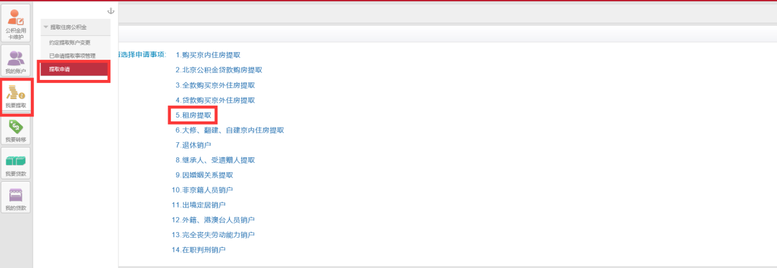
7、个人授权、承诺
阅读并勾选确认《个人信息授权核查、承诺书》，点击【提交】
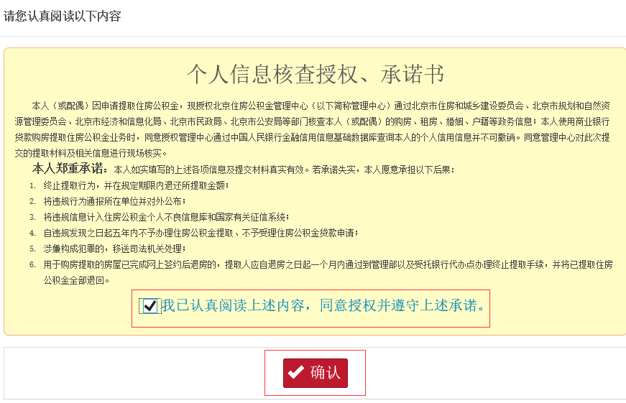
8、进入事项申请页面，在“基本信息”栏目下系统自动显示用户基本信息，选择【租房类型】为“无自有住房(每月提取1500元)”。“婚姻状况“为“未说明的婚姻状况”的，需选择一个有效状态。“婚姻状况”选择“已婚”后，填写配偶的信息。在“租房相关信息”栏目下，内容均置灰，无需填写。在“提取人账户相关信息”栏目下，填写“本次提取金额” 选择【收款人联名卡银行】，系统自动显示相应的联名卡卡号。在“约定提取信息”栏目下，填写“提取约定日“之后，点击提交。
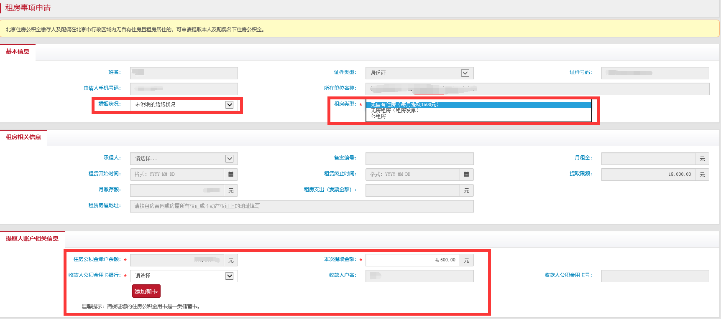
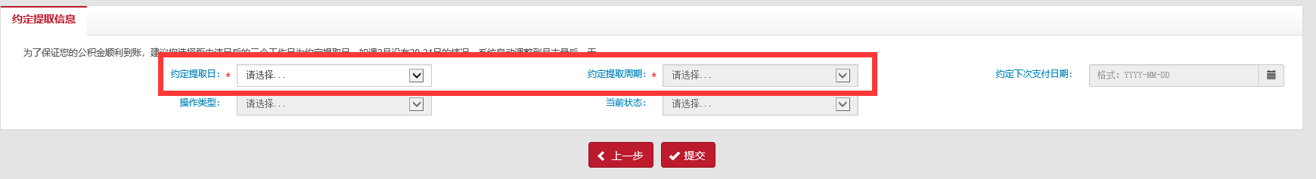
9、申请事项提交成功后，点击页面左侧”我要提取-已申请提取事项管理”，在页面“已申请提取事项记录”栏中，”申请进度”展示该事项审核状态。
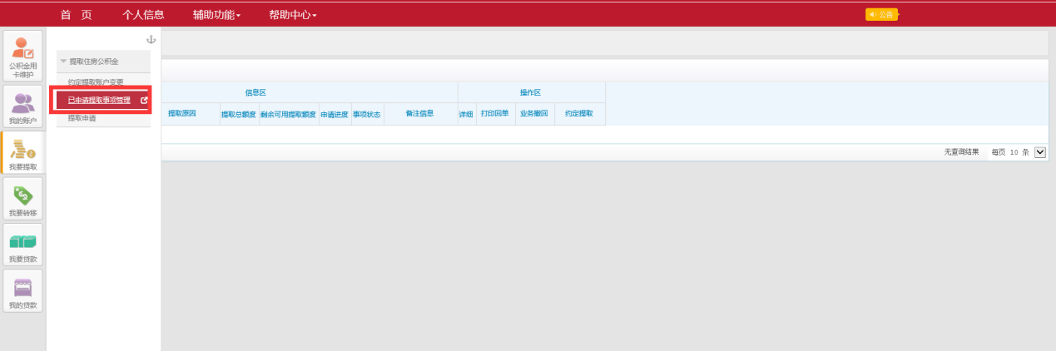
注：如果是超过每月1500元额度的提取，流程基本相同，不同的是需要上传租住商品住房合同原件、租房发票原件照片。
注：无房支取和租房支取业务满一年之后需要重新办理。

二、非京籍人员销户

1、进入系统后，在左侧，办理提取处，依次单击"我要提取”-“提取住房公积金”-“提取申请”，选择“非京籍人员销户”
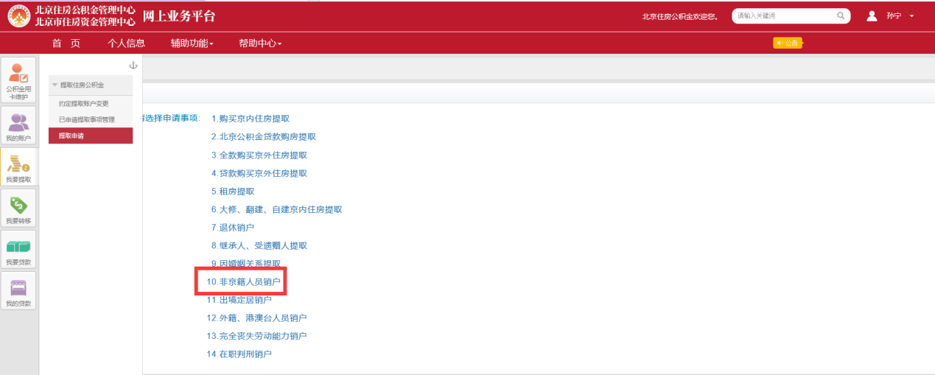

注：非京籍人员，账户封存半年以上，并且没有在外地缴存公积金，销户提取可通过网上业务平台提交申请，在线审核通过后，公积金帐户余额自动转入本人在公积金系统关联的银行卡帐户，无需再到北京办理。
只要有工商银行、中国银行、建设银行、招商银行、交通银行、北京银行、农业银行、华夏银行、北京农村商业银行、上海浦发银行的I类储蓄卡作为公积金用卡办理提取业务。

